PT. Salam Pacific Indonesia Lines


Nomor Dokumen | IK-SPIL-HE-02-04
Tanggal Berlaku | 27 Juni 2023
Revisi | 03
Halaman | 1 dari 4

Sistem Manajemen Mutu ISO 9001:2015

Instruksi Kerja
PEMASANGAN HOSE PADA SISTEM HIDROLIK

PENGESAHAN DOKUMEN
Uraian | Dibuat | Disetujui
Jabatan | Heavy Equipment Maintenance & Repair Manager | Operation General Manager
Tanda Tangan |  | 
Nama | Hamim Thohari | Agus Prabowo
Tanggal | 23 Juni 2023 | 26 Juni 2023

DISTRIBUSI DOKUMEN
Status Dokumen | Penerima Dokumen
  Stempel: | Jabatan
 | Nama dan Tanda Tangan
KRONOLOGI DOKUMEN
Tanggal | Revisi ke | Keterangan  (Tuliskan sub-bab & perihal yang diubah serta alasan perubahan)
4 April 2017 | 01 | Perubahan kode dokumen
15 Desember 2018 | 02 | Perubahan lembar pengesahan
27 Januari 2023 | 03 | Perubahan PIC pengesahan pada Operations General Manager

No | LANGKAH-LANGKAH | KETERANGAN
PERSIAPAN KERJA
1 | Menyiapkan peralatan / tool yang digunakan sesuai dengan pekerjaan
2 | Menyiapkan dan memakai APD sesuai dengan pekerjaan dan kondisi lingkungan
3 | Menyiapkan spare part (hose) beserta consumable / Majun sesuai dengan pekerjaan
PELAKSANAAN KERJA
1 | Lakukan pemasangan hose dengan mengikuti saran pemasangan berikut :
a | Suhu, Tekanan, Aliran fluida serta kontraksi dari luar mempengaruhi hose sehingga disarankan pemasangan hose tidak terlalu tegang yang dapat berakibat hose cepat rusak atau bocor | 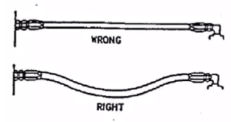
b | Hindari radius hose terlalu kecil yang akan menimbulkan turbulensi di dalam hose dan dapat berakibat hose cepat rusak atau bocor | 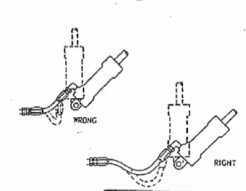
c | Gunakan klem untuk mengikat hose agar tidak bergerak dan membentur sehingga dapat berakibat hose cepat rusak atau bocor | 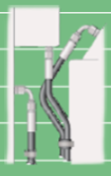
d | Pemasangan posisi hose yang kurang baik dapat menyebabkan turbulensi pada fluida yang menyebabkan timbulnya buih | 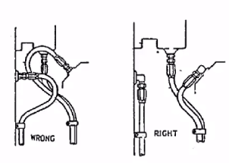
e | Hindari posisi hose yang langsung / dekat dengan sumber panas | 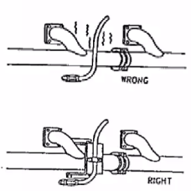
f | Jaga posisi hose agar dalam pemasangan tidak terpuntir | 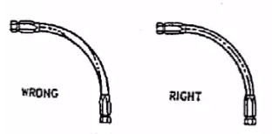
2 | Melakukan final cek dan memastikan hose berfungsi normal
3 | Membersihkan area kerja dan peralatan kerja
4 | Menginformasikan kepada pengawas bahwa pekerjaan telah selesai
TANGGUNG JAWAB
1 | Assistant Manager Heavy Equipment  - Menyediakan sumber daya memadai untuk memastikan standar ini terlaksana di area tanggung jawabnya. Memastikan setiap langkah dalam standar ini terlaksana dan tujuannya dikomunikasikan, dipahami, dan diikuti dengan baik di area tanggung jawabnya.
2 | Assistant Supervisor HE / Kepala Mekanik  - Memastikan pekerjaan mekanik sesuai dengan perintah kerja.
3 | Mekanik  - Melakukan pekerjaan sesuai dengan perintah kerja.

